《全面质量管理》(第三版)复习题及答案
第一篇 基本概念和原理……………………………………………………(1)
第1章 质量……………………………………………………………(1)
第2章 质量管理………………………………………………………(2)
第3章 质量文化………………………………………………………(3)
第4章 质量管理系统…………………………………………………(4)
第5章 全面质量管理的基础工作……………………………………(5)
第二篇 实施与推进…………………………………………………………(6)
第6章 方针目标管理…………………………………………………(6)
第7章 现场管理改善方法……………………………………………(7)
第8章 QC小组活动……………………………………………………(9)
第9章 精益管理………………………………………………………(10)
第10章 六西格玛管理…………………………………………………(11)
第三篇 工具方法………………………………………………………………(12)
第ll章 质量工具概述…………………………………………………(12)
第12章 统计技术基础…………………………………………………(13)
第13章 过程分析与数据收集…………………………………………(15)
第14章 数据整理和分析………………………………………………(16)
第15章 原因分析与解决方案…………………………………………(19)
第16章 统计过程控制…………………………………………………(19)

第一篇 基本概念和原理
第1章 质 量
质量是指一组固有特性满足要求的程度，该特性是指与要求有关的产品、过程或体系的固有特性。质量概念涵盖的对象是一切可单独描述和研究的事物。 质量特性包括产品质量特性和服务质量特性。产品质量特性分为：性能、寿命、可信性、安全性和经济性，其中寿命是指产品在规定的使用条件下完成规定功能的总时间；可靠性是指产品在规定的时间内和规定的条件下，完成规定功能的能力；经济性是指产品在整个寿命周期内的费用，是制造费用和使用费用的总和。服务质量特性一般包括：功能性、时间性、安全性、经济性、舒适性和文明性，其中经济性反应了产品从设计、制造到整个产品使用寿命周期的成本和费用方面的特征；文明性是指顾客在接受服务过程中满足精神需要的程度。
国际标准化组织把产品分成了四个大类：即硬件、软件、服务、流程性材料
社会方面的质量特性在考虑质量特性的内容时，必须考虑法律、法规、环保以及社会伦理等有关社会整体利益方面的要求
PDCA（plan do check action，质量环） 是指对产品质量的产生、形成和实现过程进行的抽象描述和理论概括，最早由休哈特提出，由戴明发展。
朱兰提出了“适用性”观点。

一、填空题
1．质量是指一组 固有特性 满足 要求 的程度。
2．ISO 9000标准把质量特性定义为：与要求有关的 产品 、过程 或体系的 固有特性。
3．产品质量特性包括：性能、寿命 、可信性、安全性 和经济性。
4．服务质量特性一般包括：功能性 、时间性、安全性 、经济性、舒适性 和文明性等六个方面。
5．产品的自然寿命是指产品在规定的使用条件下完成 规定功能 的 总时间 。
6．产品的可靠性是指产品在规定的 时间内 和规定的 条件下 ，完成规定功能的 能力 。
7．产品的经济性是指产品在整个寿命周期内的费用，是 制造 费用和 使用 费用的总和。
8．过程是一组将 输入 转化为 输出 的相互关联或相互作用的 活动。
9．质量职能是指为了使产品具有满足 顾客 需要的质量而进行的 全部活动 的总和。
10．质量环是指对产品质量的 产生 、形成和 实现 过程进行的抽象描述和理论概括。
11．魅力特性是指如果充分的话会使人产生 满足 ，但不充分也不会使人产生 不满 的那些特性。
二、判断题
1．质量是指产品或服务满足顾客需求的程度。 ( × )
2．产品的可靠性是指产品满足使用目的的所具备的技术特性。 ( × )
3．美国质量管理专家朱兰博士从顾客的角度出发，提出了著名的“适用性”观点。他指出，“适用性”就是产品符合规范或需求的程度。 ( × )
4．从质量和企业关系方面看，提高质量是企业生存和发展的保证。 ( √ )
5．由于质量特性是人为变换的结果，因此我们所得到的或确定的质量特性实质上只是相对于顾客需要的一种代用特性。这种变换的准确与否直接影响着顾客的需要能否得到满足。 ( √ )
6．顾客满意是指顾客对其要求已被满足的程度的感受。 ( √ )
7．顾客是指组织外接受服务和使用产品的个人或团体。 ( × )
8．国际标准化组织把产品分成了四个大类：即硬件、软件、服务、流程性材料。 ( √ )
9．提高质量能带来全社会的效益，但是生产企业的成本会增加。因为质量越高，成本也越高。 ( × )
10．魅力特性是指那些如果充分就会使人产生满足，不充分就会使人产生不满的特性。 ( × )
三、选择题
1．产品从设计、制造到整个产品使用寿命周期的成本和费用方面的特征是 ＿D＿。
A．性能 B．寿命 C．可靠性 D．经济性
2．服务质量特性中＿A＿是指顾客在接受服务过程中满足精神需要的程度。顾客期望得到一个自由、亲切、尊重、友好和谅解的气氛。
A．文明性 B．舒适性 C．功能性 D．安全性
3．那些即使充分提供也不会使顾客感到特别的兴奋和满意，一旦不足就会引起强烈不满的质量特性是＿B＿。
A．魅力特性 B．必须特性 C．固有特性 D．赋予特性
4．质量概念涵盖的对象是＿D＿。
A．产品 B．服务 C．过程 D．一切可单独描述和研究的事物
5．“适用性”的观点是由＿C＿提出来的。
A．戴明 B．菲根鲍姆 C．朱兰 D．休哈特
6．＿B＿是指对产品质量的产生、形成和实现过程进行的抽象描述和理论概括。
A．质量特性 B．质量环 C．质量圈 D．全面质量管理
7．汽车、机床为＿A＿产品。
A．硬件 B．流程性材料 C．软件 D．服务
8．＿D＿质量特性在考虑质量特性的内容时，必须考虑法律、法规、环保以及社会伦理等有关社会整体利益方面的要求。
A．心理方面的 B．时间方面的
C．安全方面的 D．社会方面的
第2章 质量管理
质量管理是指在质量方面 指挥和控制 组织的协调一致的 活动 。一般可以将现代质量管理分为 质量检验 阶段和统计质量控制阶段和 全面质量管理 阶段。质量检验阶段是一种事后把关型的质量管理，因此不是一种积极的质量管理方式。统计质量控制阶段质量管理的重点主要是确保产品质量符合规范和标准。全面质量管理定义为“一个组织以 质量 为中心，以 全员参与 为基础，目的在于通过让 顾客满意 和本组织所有成员及社会受益而达到长期成功的管理途径"。全面质量管理由菲根鲍姆在1961年提出，它要求把管理工作的重点从“事后把关转移到 事前预防 ”上来，从管结果转变为管 因素 。我国企业在实践中将全面质量管理概括为“三全一多样"，即 全过程 、全员 和全组织的质量管理，全面质量管理所使用的方法是多种多样的。全过程质量管理强调必须体现两个思想，一是预防为主、不断改进的思想，二是为顾客服务的思想 。
朱兰提出了质量管理三部曲，即 质量策划、质量控制和 质量改进 。质量策划致力于制定 质量目标 并规定必要的 运行过程 和相关资源以实现质量目标，它明确了质量管理所要达到的目标以及实现这些目标的途径，是质量管理的前提和基础；质量控制是实现质量目标的保障，它的具体内容是 评价实际绩效、将实际绩效与质量目标对比、 对差异采取措施；质量改进意味着质量水准的飞跃，标志着质量活动是以一种螺旋式上升的方式不断提高
质量改进和基本工作程序是PDCA 循环。

一、填空题
1．质量管理是指在质量方面 指挥和控制 组织的协调一致的 活动 。
2．一般可以将现代质量管理分为 质量检验 阶段和统计质量控制阶段和 全面质量管理 阶段。
3．ISO 8402：1994将全面质量管理定义为“一个组织以 质量 为中心，以 全员参与 为基础，目的在于通过让 顾客满意 和本组织所有成员及社会受益而达到长期成功的管理途径"。
4．我国企业在实践中将全面质量管理概括为“三全一多样"，即 全过程 、全员 和全组织的质量管理，全面质量管理所使用的方法是多种多样的。
5．全过程质量管理强调必须体现两个思想，一是预防为主、不断改进的思想，二是为顾客服务的思想 。
6．朱兰提出了质量管理三部曲，即 质量策划、质量控制和 质量改进 。
7．质量策划致力于制定 质量目标 并规定必要的 运行过程 和相关资源以实现质量目标。
8．全面质量管理要求把管理工作的重点从“事后把关转移到 事前预防 ”上来；从管结果转变为管 因素 。
9．质量改进和基本工作程序是PDCA 循环。
二、判断题
1．质量检验阶段是一种事后把关型的质量管理，因此不是一种积极的质量管理方式。 ( √ )
2．最早提出全面质量管理概念的是美国的戴明博士。( × )
3．朱兰的质量管理三部曲是一个由质量策划、质量控制和质量改进三个互相联系的阶段所构成的一个逻辑的过程。 ( √ )
4．全面质量管理强调“始于识别顾客的需要，终于满足顾客的需要"，顾客就是指外部的最终的顾客。 ( × )
5．质量策划明确了质量管理所要达到的目标以及实现这些目标的途径，是质量管理的前提和基础。 ( √ )
6．质量控制致力于提供质量要求会得到满足的信任占。 ( × )
7．质量改进意味着质量水准的飞跃，标志着质量活动是以一种螺旋式上升的方式不断提高。( √ )
三、选择题
1．质量检验的实质是＿B＿。
A．事前预防 B．事后把关 C．全面控制 D．应用统计技术
2．＿A＿的质量管理认为质量产生、形成和实现的过程中的每个环节都或轻或重地影响着最终的质量状况。
A．全过程 B．全企业 C．全员 D．全面
3．菲根鲍姆在＿C＿年首次提出全面质量管理的概念。
A．1945 B．1956 C．1961 D．1967
4．＿B＿阶段质量管理的重点主要是确保产品质量符合规范和标准。
A．早期质量管理 B．统计质量控制 C．全面质量管理 D．质量检验
5．实现全面质量管理全过程的管理必须体现＿A D＿的思想。
A．预防为主、不断改进 B．严格质量检验 C．加强生产控制 D．为顾客服务
6．朱兰提出了质量管理三部曲，质量控制是实现质量目标的保障，它的具体内容应是B C D。
A．设定质量目标 B．评价实际绩效 C．将实际绩效与质量目标对比D．对差异采取措施
7．现代质量管理发展经历了A B D 三个阶段。
A．质量检验阶段 B．统计质量控制阶段 C．质量改进 D．全面质量管理阶段
8．我国企业在实践中将全面质量管理概括为“三全一多样”，其中“三全”包括A B C 。
A．全过程的质量管理 B．全员的质量管理 C．全组织的质量管理 D．全方位的质量管理
第3章 质量文化
一、填空题
1．组织文化是指组织所有成员所共有的 核心价值观、信念、共识 及规范的组合。
2．质量文化主要由 物质文化层、制度文化层和 精神文化层 三个层次构成。精神文化层是质量文化的核心层。
3．愿景是组织未来 期望 达到的一种状态，它为组织提供了一个清晰的图景，描述了组织正在 向何处去，以及希望成为什么或被看成什么。
4．2005版ISO 9000标准提出的质量管理八原则构成了质量文化的基本内容。它们分别是以顾客为关注焦点、领导作用、全员参与 、过程方法、管理的系统方法、持续改进、基于事实的决策方法和与供方互利的关系。
5．被世界各国普遍认可的卓越绩效模式提出了追求卓越绩效企业应该遵循的核心价值观。包括：远见卓识的领导、顾客驱动的卓越、培育学习型的组织和个人、建立组织内部与外部的合作伙伴关系、灵活性和快速反应 、关注未来、促进创新的管理 、基于事实的管理、社会责任和公民义务 、重在结果和创造价值和 系统的观点 。
6．质量文化的功能包括 凝聚功能 、约束功能 和辐射功能。
7．组织依存于顾客。因此组织应当理解顾客当前和未来的需求，满足 顾客要求并争取 超越 顾客期望。
8．使命是指一个组织的总的 功能 ，说明组织存在的理由或价值，回答“组织要实现什么"的问题。
二、判断题
1．组织文化可以通过职工的着装、标志、行为模式、组织的规范等完全反映出来。 ( × )
2．质量文化主要由三个层次构成，其中制度文化层就是指通过各种规章制度来约束员工行为和组织行为。 ( √ )
3．精神文化层是质量文化的核心层。精神文化层决定了物质层和制度层，也是质量文化建设的最终目标。 ( √ )
4．使命是一个组织存在的理由或价值。组织的每一个成员都非常清楚这一点，所以没有必要形成文件。 ( × )
5．愿景是指期望组织及其成员如何行事的指导原则和行为准则。 ( × )
6．领导作用体现在领导者确立组织统一的宗旨及方向，创造并保持使员工能充分参与实现组织目标的内部环境。 ( √ )
三、选择题
1．使命是指一个组织的总的功能，说明组织存在的理由或价值，回答＿D＿的问题。
A．组织的计划 C．完成计划的时间 B．完成计划的措施 D．组织要实现什么
2．核心价值观说明组织 B C 等问题。
A．完成计划的措施 B．代表什么 C．处事的原则是什么 D．要实现什么
3．在八项质量管理原则中提出＿C＿，就是体现各级人员都是组织之本，只有他们的充分参与，才能使他们的才干为组织带来收益的思想。
A．以顾客为关注焦点 B．领导作用 C．全员参与 D．过程方法
4．在八项质量管理原则中提出＿A＿，就是将活动和相关的资源作为过程进行管理，从而更高效地得到期望的结果。
A．过程方法 B．管理的系统方法 C．持续改进 D．基于事实的决策方法
5．质量文化是由＿A B D＿三个层次构成的。
A．物质文化层 B．制度文化层 C．奖惩文化层 D．精神文化层
6．质量文化的功能包括＿B C D＿。
A．物质功能 B．凝聚功能 C．约束功能 D．辐射功能
第4章 质量管理系统
一、填空题
1．过程是一组将 输入 转化为 输出 的相互关联或相互作用的 活动 。
2．将相互关联的过程作为 体系(系统) 来看待、理解和 管理 ，以利于提高组织的 有效性 和 效率 。
3．质量管理体系是在质量方面 指挥 和 控制 组织的管理体系。
4．质量方针是由组织的 最高管理者 正式发布的关于质量方面的 全部意图 和 方向 。
5．ISO 9001：2008标准将质量管理体系活动分为：管理职责 、资源管理 、产品实现 和 测量分析和改进 四大过程。
6．卓越绩效评价是对组织 管理成熟度 的评价。
7．卓越绩效评价准则包括 领导 、战略、顾客与市场 、资源、过程管理 、测量、分析与改进和 经营结果 等七大类目的要求，包括 过程 和 结果 两个方面。
8．过程方法就是系统地 识别 和 管理 组织所应用的过程，特别是这些过程之间的 相互作用 。
9．卓越绩效模式的主体内容包括 卓越绩效核心价值观 、卓越绩效评价准则 和 卓越绩效评分系统。
二、判断题
1．质量管理体系是为实现质量方针和质量目标而建立的管理工作系统。 ( √ )
2．ISO 9001标准与ISO 9004标准所述的质量管理体系具有相似的结构，一致的过程模式，因此这两个标准有着相似的目的和适用范围。 ( × )
3．系统的识别和管理组织所应用的过程，特别是这些过程之间的相互作用，可称之为“管理的系统方法"。 ( × )
4．ISO 9001．标准规定的质量管理体系要求是对有关产品要求的补充。 ( √ )
5．卓越绩效评价准则和ISO 9001．一样，都是符合性评价标准。 ( × )
三、选择题
1．一组将输入转化为输出的相互关联或相互作用的活动就是＿B＿。
A．产品 B．过程 C．程序 D．体系
2．ISO 9000族的核心标准是＿D＿。
A．ISO 9000 B．ISO 9001和ISO 9004 C．ISO 19011 D．以上全部
3．组织建立、实施、保持和持续改进质量管理体系的目的是＿D＿。
A．提高组织的知名度 B．证实组织有能力稳定的提供满足要求的产品
C．增进顾客满意 D．B+C
4．PDCA循环的方法适用于＿D＿。
A．产品实现过程 B．产品实现的生产和服务提供过程
C．质量改进过程 D．构成组织质量管理体系的所有过程
5．GB／T 1 9001标准规定的质量管理体系要求是为了＿D＿。
A．进一步明确规定组织的产品要求 B．统一组织的质量管理体系文件和结构
C．统一组织的质量管理体系过程 D．稳定的提供满足要求的产品并增进顾客满意
6．质量管理体系可以＿A B C＿。
A．帮助组织实现顾客满意 B．为组织提供实现持续改进的框架
C．向顾客提供信任 D．使管理过程标准化
7．GB／T 19580《卓越绩效评价准则》标准有助于组织＿B C D＿。
A．取得认证 B．获得长期的市场竞争优势
C．作为卓越绩效自我评价的准则 D．提高其整体绩效和能力
8．对组织的经营结果的评价要点包括：＿A B C＿。
A．组织绩效当前水平以及绩效改进广度和速度 B．与竞争对手和标杆的对比绩效
C．结果对应组织特定情景的重要度 D．改进方法的应用
四、简答题
1．什么是质量管理体系?
答：质量管理体系是在质量方面指挥和控制组织的管理体系。组织为了实现所确定的质量方针和质量目标，经过质量策划将管理职责、资源管理、产品实现、测量、分析和改进等相互关联或相互作用的过程有机的组成一个整体，构成质量管理体系。
2．什么是过程方法?
答：系统的识别和管理组织所应用的过程，特别是这些过程之间的相互作用，称为过程方法。
3．什么是管理的系统方法?
答：管理的系统方法就是：将相互关联的过程作为系统加以识别、理解和管理，以利于提高组织的有效性和效率。
4．卓越绩效评价准则包括哪几大类目的要求?
答：卓越绩效评价准则包括领导，战略，顾客与市场，资源，过程管理，测量、分析与改进及经营结果等七大类目的要求。
第5章 全面质量管理的基础工作
一、填空题
1．按照ISO 1 oo 1 5标准，组织实施培训一般包括 确定培训需求 、设计和策划培训、提供培训和 评价培训效果 四个阶段的活动。
2．培训效果评价的主要目的是衡量 组织目标 和培训目标是否实现，着眼于培训的有效性和 效率 。
3．标准是为在一定的范围内获得 最佳秩序 ，对活动或其结果规定共同的和重复使用的 规则 、导则或 特性文件 。
4．在开展标准化工作中，组织应坚持顾客第一和 系统性 原则。
5．质量信息是有关质量方面 有意义的数据 ，是组织经营活动的重要信息和做出决策的主要依据。
6．推荐性标准是指生产、交换、使用等方面，通过经济手段调节而 自愿采用 的一类标准。
二、判断题
1．按照标准的约束力分类，标准可以分为国家标准和企业标准。 ( × )
2．计量的准确性是指在统一计量单位的基础上，无论何时采用何种方法，使用何种计量器具，以及由何人测量，只要符合有关的要求，测量结果应在给定的区间内一致。 ( × )
3．计量的特点为准确性、一致性、溯源性和法制性四个方面。 ( √ )
4．质量责任制是指企业中形成文件的一种规章制度，它是规定各个职能部门和每个岗位的员工在质量工作中的职责和权限。并与考核奖惩相结合的一种质量管理制度和管理手段。 ( √ )
5．计量是为在一定的范围内获得最佳秩序，对实际的或潜在的问题制定共同和重复使用的规则的活动。 ( × )
三、选择题
1．按性质，标准可以分成＿A C D三类。
A．管理标准 B．国家标准 C．作业标准 D．技术标准
2．＿D＿是企业进行生产技术活动的基本依据，是企业标准
化体系的核心。
A．管理标准 B．国家标准 C．强制标准 D．技术标准
3．计量的＿A＿是指测量结果与被测量真值的一致程度。
A．准确性 B．一致性 C．溯源性 D．法制性
四、简答题
1．结合企业实际，说明开展质量教育培训应注意的问题。
答：开展质量教育培训应注意以下问题：(1)提供培训后没有及时地让员工实践。(2)在设计培训内容时缺乏管理层的参与。(3)仅依靠讲座的方式进行培训。(4)培训中交流不善。
2．企业如何做好标准化工作?
答：在开展标准化工作中，组织应坚持两个原则：
(1)必须以“顾客第一"的思想为指导。标准化是实现组织目标的重要手段，产品或服务能够满足顾客的需要是衡量组织标准化工作的最重要的标志之一。需要特别说明的是，符合标准的产品是合格品，但并不一定是顾客满意的产品，产品质量最终只能由顾客评价。因此，标准必须随着经济、技术的发展和顾客需要的变化而及时修订。
(2)必须坚持“系统性"原则。标准化的对象是组织运营全过程中具有多样性、相关性特征的重复性事物。这些重复性事物彼此之间不是孤立的，而是相互作用，相互影响，存在着一定的内在联系。组织的各级各类标准之间应互相联系、协调统一。如果顾此失彼或重此轻彼，则标准系统的功能便难以充分发挥。
3．企业开展计量工作时，要注重抓好哪几个环节?
答：企业开展计量工作时，要注重抓好以下几个环节：
(1)按照生产和设计的要求配备计量检测设备。(2)合理确定计量检测设备的校准周期，坚持间隔校准制度。(3)加强计量检测设备的日常管理，建立健全管理制度。(4)及时、正确处理不合格计量检测设备。(5)保证计量检测设备使用的环境条件。(6)健全管理机构，配备高素质的计量人员。
4．实施质量信息管理，要做好哪几方面工作?
答：实施质量信息管理，要做好以下几方面工作：(1)确定各类活动对质量信息的需求。(2)收集和获取所需的数据信息。(3)对收集到的数据进行分析。(4)充分利用所掌握的信息资源。(5)对信息应用的效果应进行评估。

第二篇 实施与推进
第6章 方针目标管理
一、填空题
1．ISO 9000；2005标准中对质量方针的定义是：由组织的 最高管理者 正式发布的该组织总的 全部意图 和方向：
2．ISO 9000；2005标准中对质量目标的定义是：组织在质量方面所追求的 目的 。
3．目标管理是一种以 自主管理 为核心的管理方法。
4．方针目标展开过程中是部门的负责人根据分配给部门的课题、目标，结合部门提出的课题，研究课题的实施方案，逐步展开 ，最后落实到实施 责任人 ，制定出每项工作责任人的实施计划。
5．对一个部门方针目标管理的评价采用打分制，便于 考核 和横向 比较 。
6．方针目标的评价可分为 自我 评价和 上级 评价。
二、判断题
1．质量方针应与组织总方针相一致并为制定质量目标提供框架。 ( √ )
2．方针目标管理是现代管理的一种方法，它可以替代计划职能。 ( × )
3．方针目标制定的依据是过去的实际成绩、问题两个方面。 ( × )
4．平衡计分卡是最近很流行的工具，它是通过一整套财务指标传达战略的方法。 ( × )
5．目标是指在一定期限内要达到的水平或应取得的成果，通常要用量化的指标表示。 ( √ )
6．方针目标的评价可分为自我评价和上级评价，评价的频次根据管理层次不同而有所不同。 ( √ )
三、选择题
1．目标管理是在20世纪50年代由管理专家 D __提出来的。
A．朱兰 B．休哈特 C．菲根堡姆 D．德鲁克
2．质量方针是一个组织总的质量宗旨和方向，应由组织的 B __批准发布。
A. 上级机关 B．最高管理者 C．质量管理办公室主任 D．总工程师
3．组织方针目标的制定要立足于企业的上存和发展，其主要依据包括 A C D 。
A. 企业的经营理念、经营规划和中长期计划 B．部门年度目标及重点对策
C．上一年度方针实施中存在的问题 D．企业自身的资源情况
4．方针目标管理在企业经营管理中发挥着重要的作用，包括 A B C 。
A. 企业进行战略部署，实现战略目标的重要方法之一 B. 调动企业各级员工的积极性
C. 提高企业管理水平的重要工具 D. 增强满足质量要求的能力
四．简答题
1.简述方针目标管理的特点。
答：方针目标管理具有以下特点：(1)强调系统管理。它层层设定目标，建立目标体系，按PDCA循环原理开展工作，重视整体策划，进行综合管理。(2)强调重点管理。它不代替日常管理，只是重点抓好对组织和部门发展有重大影响的重点目标、项目和措施，其他则纳入到组织的日常管理中去。(3)注重措施管理。管理的对象必须细化到实现目标的措施上，要切实将目标展开到能采取措施为止，对具体措施实施管理。(4)注重自我管理。它要求发动全体员工参与方针目标管理的全过程，而且为各级各类人员规定了具体而明确的目标，从基层员工到管理人员都要被目标所管理；同时又要为完成目标调整自己的行为，实行“自我管理"。
2.简述方针管理在企业经营管理中的作用。
答：方针目标管理在企业经营管理中发挥着重要的作用，具体体现在以下几个方面：(1)是组织进行战略部署，实现战略目标的重要方法之一。(2)可以调动各级员工的积极性。(3)是提高组织管理水平的重要工具。
第7章 现场管理改善方法
一、填空题
1．5 S由5个日语词汇组成，是整理、整顿 、清扫、清洁 和 素养 的简称。
2．5 S的基本含义为：整理即区分清理；整顿即 定置标识 ；清扫即 点检维护 ；清洁即 维持效果 ；素养即 约束习惯 。
3．研究物品的取用方法，合理安排所需物品的摆放位置，并根据需要恰当标识的活动是 整顿 。
4．整顿活动遵循的3定原则是：定点 、定容 、和 定量 。
5．明确区分用与不用，并将不用的物品清除现场的活动为 整理 。
6．做到现场没有垃圾、灰尘及污垢，查找并消除造成脏污的源头，对设备工具等作业器具进行清洁养护的活动属于 清洁 。
7．全面生产维护的英文简称TPM 。企业实施全面生产维护的宗旨是通过提高 员工 的保全能力和 设备 、的效率，力求达到 零灾害 、零不良 、零故障 的目标。
8．全面生产维护是以 5 S活动 和 目视管理 为基础，以 八大支柱 为依托，通过 职务性小组活动 来实现意识的更新和行为的改善，而达到最佳的设备综合效率和经营效率。
9．全面生产维护的八大支柱为：自主保全 、计划保全、逐项改善 、质量保全、业务改善、初期管理 、安全环境 和教育训练。
10．设备综合效率由 时间利用率 、性能开动率 、以及 产品合格率 三个关键要素组成。
11．现代防错理念认为，可运用预防性 装置或方法 、使作业者在作业时能及时、明显地发现失误，或使操作失误后不会导致缺陷。
12．目视管理是利用 形象直观 、色彩适宜 的各种 视觉感知信号 来来组织现场生产活动，达到提高劳动生产率 的一种管理方式。
13．现场管理的两大基础管理系统是 5 S活动 与 目视管理 。
14．目视管理的三大基本原则是 视觉化 、透明化 、和 界限化 。
15．根据防错理念和特点，采取防错的手段和方法主要可包括两个基本方面：一是 检测 出现的差错，二是设置 防错装置 。
二、判断题
1．5 S就是整理、整顿、清扫、清洁、安全。 ( × )
2．对物品进行规划布局，确定存储摆放的场所的活动属于整理的范畴。 ( × )
3．清扫就是突击打扫卫生，使工作场所符合卫生要求。 ( × )
4．5 S活动的5个步骤互为依托、层层递进，是不可分割，缺一不可的整体。 ( √ )
5．全面生产维护是全面质量管理的重要组成部分。 ( √ )
6．全面生产维护就是消除机械故障，延长设备寿命，提高设备运转率。 ( × )
7．全面生产维护的两大基础管理系统是5S管理和目标管理。 ( × )
8．全面生产维护仅适用于设备密集性企业。 ( × )
9．组织推行全面生产维护活动，既能明显的提高生产效率，又能增强员工的改进意识。 ( √ )
10．全面生产维护活动目标是努力提高企业生产设备的使用效率，其参与部门为企业的生产部门和设备管理部门。 ( × )
11．“我操作，你维修”的分工概念，是全面生产维护的一个基本原则。 ( × )
12．目视管理的方法不宜与其他现场管理方法结合起来开展。( × )
13．生产任务与完成情况的图表化是目视管理的唯一方法。 ( × )
14．防错法只有人人树立预防差错的意识，并共同参与缺陷预防才是关键。 ( √ )
15．教育与惩罚相结合是最有效的防错方式。 ( × )
16．建立持续追求完善、追求零缺陷的企业文化是实现防错的根本保证。 ( √ )
三、选择题
1．对现场物品进行整理分类，明确区分要用的和不用的，并把不用的清除现场的活动是__ A __。
A．整理 B．整顿 C。清扫 D．清洁
2．5 S的最大功效是__ D___。
A．消除无效劳动和损耗，降低成本
B．保持干净整洁、条理有序的现场环境，消除事故隐患，保障安全
C．引导员工养成良好的行为习 D．A+B+C
3．对过去一年都没有使用过的物品，在整理时可选择__ C ___的处置方法。
A．存放在稍远的场所 B．作业场所内集中摆放 C．撤离、丢弃 D．就近摆放在工作场所内
4．目视管理的原则不包括__ D ___。
A．视觉化 B．透明化 C．界限化 D．形式化
5．全面生产维护的六方面指标包括___ D ___。
A．质量、成本、交货期 B．安全、生产力 C．士气 D．A+B+C
6．通过检测出现的差错的防错方式，不包括__ B ___。
A．后继检测 B．抽检 C．预防性检测 D．自我检测
7．在没有生产制造设备的业务部门中，最有代表性的损失一般表现在___ D ___。
A．时间损失 B．工作质量损失 C．物品数量损失 D．以上全部
8．全面生产维护以___ C ___为基础，以八大支柱为依托。
A．全员培训和自主保全B．现场管理和安全环境 C．5S活动和目视管理 D．全员参与和小组改进
9．反映设备损失情况的综合陛指标是设备综合效率。即：__ A ___。
A．设备综合效率=时间利用率×性能开动率×产品合格率
B．设备综合效率=设计速度／实际速度×100％
C．设备综合效率=(生产产品数×设计速度)／时间×1 OO％
D．设备综合效率=(负荷时间一停机时间)／负荷时间×1 oo％
四、简答题
1．5 S活动的含义是什么?
答：5 S活动的含义是：整理、整顿、清扫、清洁和素养。其中，整理是指区分清理，明确区分要用的和不用的，把不用的物品清除出现场。整顿是指定置标识，研究物品的取用方法，合理安排所需物品的摆放位置，并根据需要恰当标识，防止误用省时省力。清扫是指点检维护，做到现场没有垃圾、灰尘及污垢，查找并消除造成脏污的源头，对设备、工具等作业器具进行清洁养护。清洁是指维持效果，使现场始终保持整洁有序的状态。素养是指约束习惯，通过外在约束和内在约束，提高素养，养成自觉遵守规章制度及标准化作业的好习惯。
2．5 S活动的作用有哪些?
答：5 S活动的作用是，能够事半功倍地减少或消除无效劳动和损耗，通过改善现场环境、消除人身及生产、服务过程中的事故隐患，保障安全，引导员工养成良好的行为习惯，直接或间接地促进生产、服务效率的提升、经营绩效的实现。
3．目视管理的作用是什么?
答：目视管理的作用是：①迅速快捷地传递管理信息，提高工作效率。②形象直观地显示潜在的问题。③有助于体现管理的客观、公正和透明。④有助于促进企业文化的建立和形成。
4．目视管理的内容可包括哪些方面?
答：目视管理的内容可包括：①规章制度与工作标准的公开化。②生产任务与完成情况的图表化。③与定置管理相结合，实现视觉显示信号的标准化。④生产作业控制手段的形象直观与使用方便化。⑤物品的码放和运送的数量标准化。⑥人员分类着装与挂牌制度。⑦色彩的标准化管理。
5．实施全面生产维护的宗旨和目标是什么?
答：企业实施全面生产维护的宗旨是通过提高员工的保全能力和设备的效率，力求达到“零灾害"、“零不良"和“零故障"的目标。其中，员工的保全能力是指操作人员要有自主保全的能力；保全人员要有高度专业保全的能力；生产技术及管理人员要有提高设备效率的设备管理及设计能力。设备效率则指综合效率，包括其寿命周期成本和快速批量生产能力。
6．全面生产维护八大支柱是什么?
答：全面生产维护的八大支柱分别为：自主保全、计划保全、逐项改善、质量保全、业务改善、初期管理、安全环境、教育训练。
7．目视管理的工具和方法有哪些?
答：推行目视管理，可采用如下工具和方法： ①信号灯；②颜色线／胶带；③管理板；④图表；⑤样本；⑥提醒板；⑦公告板；⑧标识牌等。
8．实施防错法的一般步骤是什么?
答：实施防错法的一般步骤是：①确定产品／服务缺陷，并收集数据；(②追溯缺陷的发现工序和产生工序；③确认缺陷产生工序的作业指导书；④确认实际作业过程与作业指导书之间的差异；⑤确认该工序是否存在问题；⑥分析缺陷原因；⑦分析作业差错原因；⑧设计防错装置或防错程序以预防或检测同类差错；⑨确认防错效果，必要时进行过程调整；⑩持续控制及改善。
五、计算题
1．如果注塑机日历工作时间为8小时，班前计划停机为20分钟，更换模具、设备调整用了30分钟，故障停机30分钟，每件产品理论生产周期为9分钟，而实际生产周期为10分钟，一天共生产产品32件，废品2件。求设备的时间利用率、设备性能率、合格品率以及设备综合效率。
解：时间利用率=480—20一30—30／480—20=400／460=20／23=87％
性能开动率=生产产品数×设计速度／有效利用时间=32 × 9／400=288／400 = 72％
产品合格率=（32—2）／32=94％
设备综合效率=87％×72％×94％=58．9％

第8章 QC小组活动
一、填空题
1. QC小组是在生产或工作岗位上从事各种劳动的职工，围绕企业的 经营战略 、方针目标和 现场存在的问题，以改进质量、降低消耗 、提高人的素质和 经济效益 为目的的组织起来，运用质量管理的 理论和方法 开展活动的小组。
2 .QC小组活动的特点突出表现为明显的 自主性、广泛的 群众性、高度的 民主性 和严谨的科学性 。
3. 根据选题性质的不同，QC小组的活动分为“ 问题解决 ” 和“ 课题达成 ”两种类型。
4. QC小组活动课题分为五种类型，即：“现场型”、“ 服务型”、“ 攻关型”、“ 管理型”和“创新型”。
5. QC小组实施改进，解决问题除运用专业技术外，所涉及的管理技术主要有三个方面：其一是 遵循PDCA循环 ；其二是 以事实为依据，用数据说话 ；其三是 应用统计方法及其他多种工具方法 。
二、判断题
1．QC小组活动是组织的自主行为，推进QC小组活动健康持久地发展，是领导和有关管理部门的职责。 ( √ )
2．QC小组的课题来源于上级下达的指令性课题和质量部门推荐的指导性课题。 （ × ）
3．QC小组等同于行政班组，其组建需经行政批准。 ( × )
4 . QC小组活动成果评价更注重经济效益方面。 ( × )
5．现场型QC小组的课题以解决技术关键问题为目的。 ( × )
三、选择题
l. Qc小组以稳定工序质量、改进产品质量、降低消耗、改善生产环境为目的所确定的活动课题是_ C _。
A攻关型课题 B创新型课题 C．现场型课题 D．管理型课题
2．通常所说的QC小组活动的“四个阶段”包含__ C ___个步骤。
A．6 B．7 C．8 D 10
3. QC小组活动成果发表的作用是 D 。
A．联谊交流，相互启发，共同提高 B展示QC小组活动的技巧和方法，推广应用
C．鼓足士气，满足小组成员自我实现的需要 D. A十B十C
4．Qc小组活动起源于 A 。
A．日本 B．美国 C. 德国 D. 挪威
5．Qc小组从选题到完成，每个课题的活动周期一般为__ A ___左右：
A . 3个月 B．6个月 C. 9个月 D．12个月
四、简答题
1．什么叫QC小组?其特点表现在哪些方面?
答：QC小组是在生产或工作岗位上从事各种劳动的职工，围绕企业的经营战略、方针目标和现场存在的问题，以改进质量、降低消耗、提高人的素质和经济效益为目的的组织起来，运用质量管理的理论和方法开展活动的小组。QC小组活动的特点突出表现为：明显的自主性、广泛的群众性、高度的民主性和严谨的科学性。
2.QC小组活动遵循PDCA循环，其基本步骤有哪些?
答：QC小组活动遵循PDCA循环，其基本步骤为：①找出所存在的问题；②分析产生问题的原因；③确定主要原因；④制定对策措施；⑤实施制定的对策；⑥检查确认活动的效果；⑦制定巩固措施，防止问题再发生；⑧提出遗留问题及下一步打算。

第9章 精益管理
一、填空题
1．精益管理强调以 人 为本，以 简化 手段以 尽善尽美 为最终目标。
2．价值流是指从 原材料 转变为 成品 活动，并赋予 价值 的全部活动。
3．看板是对生产过程中各工序生产活动进行控制的 信息系统 。
4．企业追求精益之旅实质上是一个 持续改进 的过程，改善过程需要综合运用一系列方法与工具，因此精益生产是一个包含了多种 制作 技术和 管理 技术的综合体系。
5．标准作业的三个要素是 标准周期 、标准作业顺序 和 标准在制品 。
6．支持准时化生产的技术主要包括 快速换型 、U型生产单元 、多能工 和 看板拉动生产 。
二、判断题
1．拉动就是按企业的计划投入和产出，使用户在他们需要的时间得到需要的东西。 ( × )
2．精益生产的两大支柱是JIT和TPM。 ( × )
3．多能工是指那些能操作多种机床的生产作业人员。( √ )
4．7种浪费中，过量生产是指生产出的产品数量超过顾客的需要，或没按订单生产出的产品。( √ )
5．精益中强调的价值，是从企业经营的角度定义的。 ( × )
6．生产节拍是指按顾客要求生产一个单位成品的时间。( √ )
三、选择题
1．均衡生产的前提不包括( B ) 。
A．工装设备良好 B．客户订单要均衡 C．材料毛坯供应准时 D．工人技术好、出勤率高
2．经常使用的看板一般分为( D )。
A．取料看板 B．管理看板 C．生产看板 D．A+C
3．以下关于价值流图，错误的是( C ) 。
A．价值流图常用来分析过程中的非增值环节和因素
B．价值流图是协助人们了解物流和信息流的可视化工具
C．绘制价值流图时主要依据书面资料和记录
D．价值流图便于员工了解企业的状态，提供参与改进的机会
4．价值流流动的必要条件不包括( A )
A．拉动 B．消灭缺陷 C．环境和设备的完好性 D．系统地进行流程设计和能力规划
5．标准作业的前提包括( D )。
A．设备故障少 B．来件质量稳定 C．生产线波动小 D．以上全部
四、简答题
1．企业管理及生产活动中存在哪7种典型的浪费?
答：企业管理及生产活动中存在的七种典型浪费是过量生产、等待、运输、额外作业、库存、多余动作和返工返修。
2．精益管理的五个基本原则是什么?
答：精益管理的五个基本原则是：正确地确定价值、识别价值流、流动、拉动和尽善尽美。
3．什么是标准作业?
答：标准作业是指在生产过程中，以人的操作为中心，去掉浪费的动作，把有价值的作业编排成有效的操作顺序，使之与设备布局以及节拍时间相吻合。标准作业经过对作业方法的研究后制定标准操作法，包括对有关设施、环境、材料、负荷、动作等实施标准化。
4．自恸化的主要理念是什么?
答：自恸化的主要理念是：应该在作业流程中及时进行源头质量管理，必须用有效的方法在发生异常或质量缺陷时立即探测到，并立即使生产暂停，使员工可以立即解决问题，避免异常扩大或质量缺陷进入到下游流程。这种品质管理比事后检验出问题再设法纠正问题更具成效且成本更低。自恸化在很多时候含有“自动化"的含义，但绝不仅仅限于用机械化设备代替手工作业。
5．设备快速换型的要点是什么?
答：设备快速换型的要点是把设备换型调整的所有作业划分为两大部分，即“外部换型调整作业"和“内部换型调整作业"。所谓“外部换型调整作业"是指那些能够在设备运转时同时进行的换型调整作业，而“内部换型调整作业”是指那些必须或只能够在设备停止运转时才能进行的换型调整作业。为了缩短换型调整时间，一方面操作人员必须在设备运行中完成所有的“外部换型调整作业”，一旦设备停下来则应集中全力于“内部换型调整作业"。另一方面是要尽可能地把“内部换型调整作业"转变为“外部换型调整作业"。缩短这两种作业的时间，可以保证迅速完成换型调整作业。
6．企业实施精益管理的步骤是什么?
答：企业实施精益管理的步骤是：①企业领导层了解精益管理理念，改变旧有的思维定势。②在企业内部建立持续改进的氛围和环境条件。③当前价值流的稳定与改进。④企业价值流整体的连接与改进。⑤全面与持续深入地应用精益管理，建立“尽善尽美”的精益文化。
第10章 六西格码管理
一、填空题
1．管理水平达到6西格玛时，其对应的缺陷率为 3．4ppm (考虑1. 5西格玛的偏移)。
2．在六西格玛管理的方法论中，用于过程改进的DMAIC指的是 定义 、测量、分析 、改进和 控制 这5个步骤。
3．六西格玛管理的特点包括：关注过程 、关注相关性、使用科学方法、依据数据决策 。
4. 保证测量数据准确可信的一项基础工作是 测量系统分析 。
5 . DMAIC流程中的分析阶段的主要目的是通过数据分析，确定输入对输出的影响，识别 关键影响因素。
二、判断题
1．DMAIC流程中定义阶段的目的是把顾客与企业的要求分解转化为可执行的六西格玛项目。 ( √ )
2．DMAIC流程中的测量阶段应对产生缺陷的原因进行预测。 ( × )
3. 六西格玛管理的成功在于项目团队对统计技术的掌握，与最高管理层的参与无关。( × )
4．六西格玛项目追求的是一种理念，并不要求在某—特定时间期限内获得显著的回报。 ( × )
三、简答题
1．六西格玛管理的含义是什么?
答：六西格玛管理的含义有两方面：一方面六西格玛是一种专业化地开发和持续交付近乎于零缺陷的产品与服务的过程方法；另一方面它也是一种开展应用统计工具的项目活动，实现经营绩效突破的管理战略。
2. DMAIC流程中定义(D)阶段的主要任务是什么？
答：DMAIC流程中定义(D)阶段的主要任务是根据顾客和企业要求，明确对过程的关键质量要求及测量准则，确定什么是缺陷，并由确定改进的目标。
3．推进六西格玛管理需开展哪几方面工作?
答：推进六西格玛管理需开展三方面工作，分别是开展六西格玛项目活动、培养六西格管理骨干、构建持续开展的基础。

第三篇 工具方法
第11章 质量工具概述
一、填空题
1. 质量工具 是指为解决质量方面存在的问题和不断改进而采用的方法和技术，通常是把某些成功的管理实践进行整理和程序化处理，使之成为普遍适用的方法。
2．质量工具可以分为两大类，一类是帮助建立解决质量管理问题的思路的工具，另一类则是涉及到如何分析和处理过程或产品中的 数据波动 。
3．涉及质量数据波动是以 统计技术 为核心，用于质量控制或质量改进的各个阶段中，以帮助我们系统 识别、分析、诊断和改进 产品或过程质量。
二、选择题
1．检查表主要应用于__ A ___。
A．数据采集 B．数据整理与分析 C．过程分析 D．原因分析
2．用于过程控制活动的质量工具有__ B _ D __。
A．关联图 B．直方图 C．因果图 D．过程能力分析
三、简答题
1．质量管理工具中有一类主要用于管理和策划的工具，试举出一些这类质量工具的实例。
答：用于管理和策划的工具有头脑风暴、亲和图、矩阵图、树图等。
2．运用质量管理工具要注意什么问题?
答：运用质量管理工具的最终目的是为了解决质量问题和改进质量；要以充分、准确的数据为基础；运用质量工具时要与专业技术紧密结合；要使质量工具的运用尽可能简单，为更多人所掌握。

第12章 统计技术基础
一、填空题
l. 数据可分为 定性数据 和 定量数据 两类。
2．定量数据主要可分为 计量值 数据和 计数值 数据两大类。
3．按照对客观事物测度的精确水平，可将计量尺度由粗略到精确分为四个层次，即定类尺度、定序尺度、定距尺度、定比尺度。
4．我们所关心的事物的全体构成 总体 ，样本 是总体的子集。
5．在总体分布中，最常见的是正态分布。正态分布的主要统计参数是均值u 和总体方差矿2(或总体标准差盯)。总体方差矿2(或总体标准差盯) 的数值越小，说明总体数据的波动越小，散布情况越集中。
6．统计推断是指利用有限的样本数据对总体未知的重要信息(如：均值、方差和标准差等)进行合理的判断和估计，常用的方法有参数估计和 假设检验 。
7. 参数估计 是指应用有限的样本数据对总体未知的重要信息(如：均值、方差和标准差等)进行合理的估计。包括点估计和 区间估计 。
二、选择题
1．假设检验是指应用有限的样本数据对总体未知的重要信息进行合理的判断，这些信息不包括__ D __。
A．均值 D．方差 C．标准差 D. 样本方差
2．对这11件产品的自径从低到高进行排序，结果为：5．31，5．34，5．34，5．35，5．37，5．38，5．38，5．39，5．39，5．39，5．39，则中位数是___ A ___。
A．5.38 B．5．39 C．5．37 D. 以上都不是
3．样本的均值提高了，则___ C ___。
A．总体均值提高 B．总体均值下降 C．不能说明总体均值发生变化 D以上都不对
4．在调查顾客对产品的需求时，调查表中“顾客所在地区”一栏用填写数字“1”、“2”、“3”、“4”来分别表示调查顾客所处的不同地区。请问在这里所测量出的数字“1”、“2”、“3”、“4”用的是哪一种测量尺度? ___A___
A定类尺度 B定序尺度 C．定距尺度 D．定比尺度
5．在前一题中，如果要统计在“1”、“2”、“3”、“4”各个地区所调查的顾客数，测量这些数据属于哪一种测量尺度？__ D __
A．定类尺度 B．定序尺度 C．定距尺度 D．定比尺度
6．在设计某产品时，请了几位专家对该产品六项功能的价值进行评价，每位专家分别从最有价值开始把各项功能排队，然后把所有专家的排序值进行统计处理。请问专家对各个功能价值的评价采用的是什么测量尺度？___ B ___
A．定类尺度 B．定序尺度 C．定距尺度 D．定比尺度
7．如果上题中，专家对产品六项功能的价值评价不是采用排序的方法，而是采用量表的方法，即用1～10分给各功能的价值进行评分，1分为价值最小，10分为价值最大。这时专家评价所采用的是什么测量尺度？__ C __
A．定类尺度 B定序尺度 C．定距尺度 D定比尺度
8．对某通道宽度的测量要求准确到cm(取整)，测量结果为110，112，110，109，…，请问这属于什么数据? ___ A ___
A. 计量值 B．计数值
9．某企业测量各单位缺勤率分别为1，2％，0．8％，2．1％，…，请问这些属于什么数据? __ B __。
A．计量值 B. 计数值
10．测量某化工产品有效成分的含量分别为4．2％，4，1％，4 25％，4．01％，…，请问这些属于什么数据？__ A ___。
A．计量值 B．计数值
三、简答题
1．什么叫总体?什么叫样本?什么叫样本量?
答：总体是某一次统计分析中要研究的对象的全体；样本是从整体中随机抽取出并要对其进行详细分析的一部分个体，其中个体的数量称为样本量。
2．如果某个零件一批共生产了六件，分别为A．B．C．D. E. F。请问这批零件的总体是多少？如果随机抽检其中两件，那么这个样本的样本量是多少?如果研究该批零件中样本量为2的所有样本，其总体是指什么?
答：零件总体为6，抽检样本量2。该批产品样本量为2的总体是指由该批零件中不同的2个零件组成的所有可能的样本数量。
3．什么是假设检验，假设检验的两类错误是什么?
答：假设检验是指应用有限的样本数据对总体未知的重要信息(如均值、方差和标准差)进行合理的判断。假设检验的第一类错误是指原假设本来是正确的，但是，利用样本数据却做出了拒绝零假设的结论。这类错误发生的概率通常用表示。第二类错误是指原假设本来是错误的，但是，利用样本数据却做出了接收零假设的结论。这类错误发生的概率通常用表示。
四、计算题
1．请计算数据组“10，7，10，8，10，10，7，6”的均值、中位数、众数、标准差和极差。
2. 请计算数据组“36，38，38，38，39，40，42，44，44，4000”的均值、中位数、众数、标准差和极差。
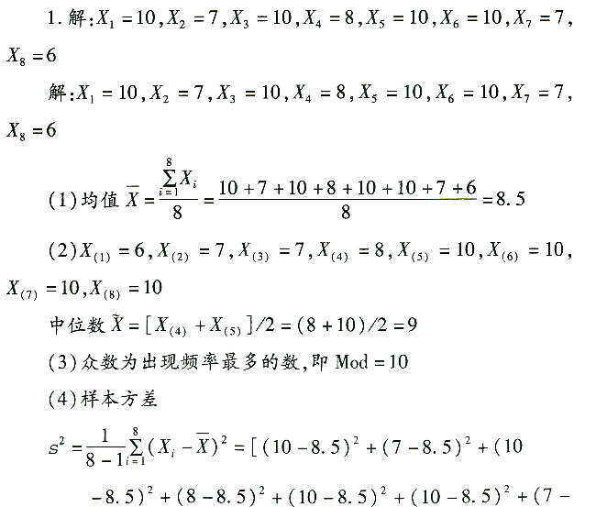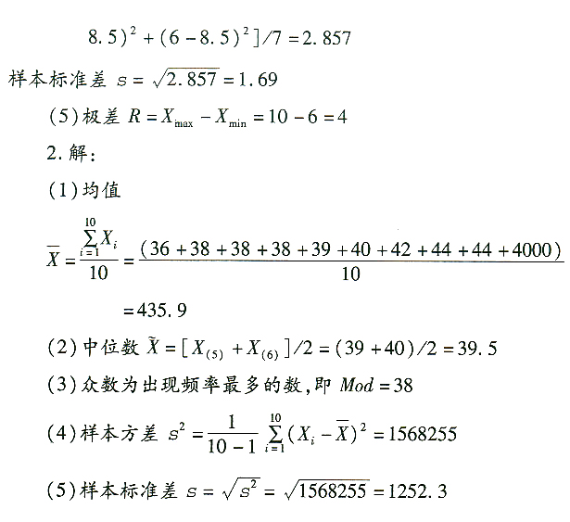
第13章 过程分析与数据收集
一、填空题
1．流程图中， 符号表示开始(结束)， 符号表示过程、活动， 符号表示 决策 ，
符号表示 流程线 。
2．绘制整个组织或复杂过程的流程图可以采取 自上而下 的流程图方式，用 层层分解的方式逐步展开。
3. 流程展开图不仅表示了流程的每个步骤，而且还显示出该步骤的 责任人或部门 ，有利于确定接口和职责。
4．常见的收集数据的方法有直接测量法、问卷调查法 、焦点问题小组法等。
5. 把满意程度等主观性很强的定性数据转化为定量数据最常用的方法是 量表法 。
6. 由两个供方提供的同一种产品，其中A供方提供的为20箱共计1000件产品，B供方提供的为40箱共计2000件产品。准备抽检300件产品，①如果把所有的产品编号，按随机数发生器产生的随机数按号码抽取产品，这称为 一般随机抽样 法；②把所有产品排序，按一个随机数抽取第一个产品，然后每隔10个号再抽一个，这称为 等距抽样 法；③随机从A供方的产品中抽取100个，再从B供方的产品中抽取200个产品进行检验，这称为 分层抽样 法；④从A供方的产品中随机抽取2箱，再从B供方的产品中随机抽取4箱，然后检验抽出的6箱中所有产品，这称为 整群抽样 法。
7. 流程图是用 图形 的方式表示所要研究的过程；
二、简答题
1．流程图有什么作用?
答：流程图的作用是用来对过程进行认识和沟通，发现过程中存在的问题来源和可以改进的领域。
2．绘制流程图的基本步骤是什么？
答：绘制流程图的基本步骤是选择开始与结束点；确定基本活动与决策点；按规定图形绘出流程图；对绘制的流程图进行验证。
3．用流程图进行过程分析时应考虑的主要方面有哪些？
答：用流程图进行过程分析时应考虑的主要方面有：容易出现问题的关键点在什么地方；流程中非增值环节在哪里；流程中是否存在“瓶颈"；流程中是否有错误、缺失和冗余的环节。
4．调查表的作用是什么?应用调查表的主要步骤是什么？
答：调查表的作用是采用统一的方式，系统地收集和积累有关数据和信息，为分析、控制和改进产品和过程提供基础。应用调查表的主要步骤是明确调查目的；确定要收集的变量和数据类型；确定分析所需的其他信息；设计调查表格；对调查表预测试；定期评审和修订调查表。
5. 请列举问卷调查可能的方式。
答：问卷调查可能的方式有书面调查、访员调查、电话调查和网络调查等方法。

第14章 数据整理和分析
一、填空题
1．饼图主要用于表示数据中各个元素在总体中所占的 比例 ，图中圆的总面积代表 总体 。
2. 直方图能够直观地反映出一组数据的 分布特征 。
3. 直方图中，平均值表示一组数据的 分布中心 位置，它与规范中心越 接近 越好。
4. 直方图中各个矩形在横轴中表示 数值分组的区间 ，纵轴表示落入该区间数据的 频数 ：
5. 直方图中数据组的标准差s越大，表示数据的 分散程度 越大，数据波动越大。
6．运行图能够反映数据随 时间 变化而发生的变化。
7．排列图的目的是寻找引发80％质量问题的 少数关键因素 。
8．散布图是研究 成对 、出现的两组 变量 之间关系的简单示图。
9．散布图中，当x值增加，y值也增加，且点子分布比较密集，点子云呈线性，称为 强正相关 。
10. 散布图中，当x值增加．y值减少，点子分布比较松散，点子云呈线性，称为 弱负相关 。
11. 重要度一绩效分析是用于分析各个质量特性的 业绩 与 重要度 之间关系的工具，帮助选择优先改进的领域。
二、选择题
1．双峰型直方图表示___ B ___。
A. 加工习惯 B．数据来自两个总体 C．分组过多 D．测量工具有误差
2．显示产品质量波动分布状态可采用___ A ___。
A．直方图 B．排列图 C．因果图 D散布图
3．直方图的纵坐标是表示__ A ___。
A. 频数 B原因变量 C．质量特性值 D．样本号
4．在直方图中出现孤岛时，可能是由于___ D ___。
A加工习惯 B．测量工具有误差 C. 分组过多 D．数据来自两个总体
5．排列图是用于研究__ D __的工具。
A．正常波动与异常波动 B．寻找最优水平，找出差距，促进质量改进
C. 分析不同变量间相关关系 D．显示各个原因变量的作用，识别改进机会
三、判断题
1．平顶型直方图表示质量数据变化小，因此生产过程是稳定的。 ( × )
2．直方图的平均值与规范的中心重合，说明此组数据的分布非常理想。 ( × )
3．数据表现为无富余型直方图，应采取措施，改变数据的分散程度。 ( √ )
4．绘制直方图不必考虑收集数据的数量。 ( × )
5. 运行图的横坐标应为质量特性值。 ( × )
6．排列图是按重要性排序显示各个原因变量的作用，从而识别改进机会的一种工具。 ( √ )
7．排列图是分析质量数据分布状况的工具。 ( × )
8．散布图是为寻找影响质量的主要原因所使用的工具。 ( × )
9．当两个变量的点子在散布图不不呈现出直线带状时，可以判定两变量不相关。 ( × )
10．当两个变量的点子在散布图不不呈现出直线带状，且无任何其他规律，可以判定两变量不相关。 ( √ )
11．散布图相关性规律的运用范围不能随意扩大到观测值数据范围以外。 ( √ )
四、计算分析题
1. 请用连线把直方图与合适的图型标识连接起来。
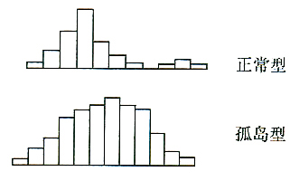
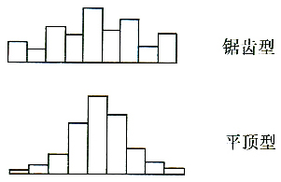

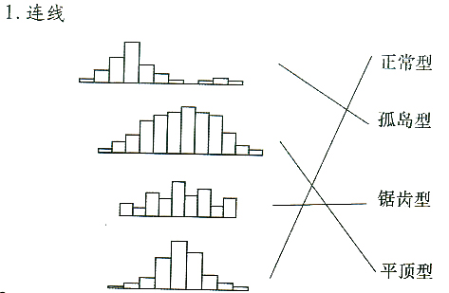
2．请用连线将左右两侧的文字正确连接起来。
均值
表示一组数据中心趋向的特征值 标准差
众数
表示—组数据离散趋向的特征值 极差
中位数
解：
表示一组数据中心趋向的特征值：均值 众数 中位数

表示—组数据离散趋向的特征值：标准差 极差
3．测某食品50袋，其重量(kg)如下，画出其直方图。
13 12 14 12 14 16 14 16 14 15
14 13 15 12 12 14 14 14 11 15
15 15 14 15 14 14 16 17 14 15
15 16 13 14 18 13 17 14 15 12
15 13 16 15 13 16 11 16 14 13

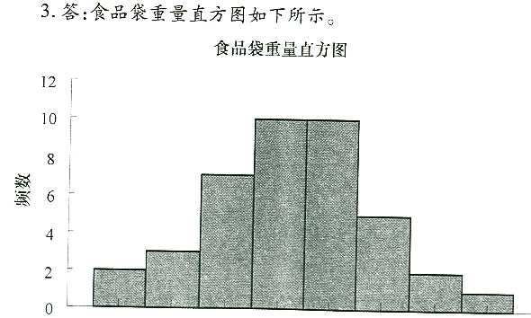
4. 汽车厂对某一批产品车身质量问题调查结果如下：油漆120个，防锈问题17个，空调280个，座椅50个，其他33个，请绘制排列图并指出汽车车身主要问题。
答：车身质量问题排列图如下所示。汽车车身存在的主要问题是空调和油漆问题，占全部问题80％
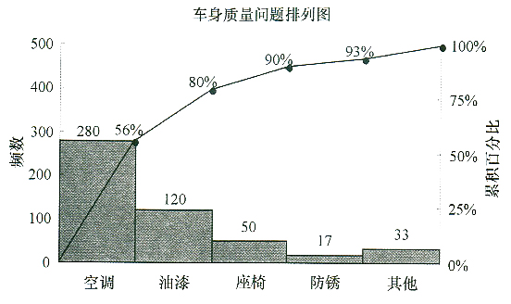
五、简答题
1．运行图的主要作用有哪些?
答：运行图的主要作用是监视数据随时间的变化、发现数据变化的周期和形式、比较业绩水平的变化。
2．重要度—绩效分析图中I．、Ⅱ、Ⅲ、Ⅳ象限是如何划分的?落入I和Ⅱ象限的质量特性应如何对待？
答：在重要度一绩效分析图中，以质量特性的绩效指标为横坐标，重要度指标为纵坐标，以其中心值为界划分为四个象限。落入I象限表示该质量特性绩效好，重要程度高，应加以保持；落入Ⅱ象限表示该质量特性绩效差，而重要程度高，这应是重点加以改进的领域。
3．什么叫绩效综合指数?
答：绩效综合指数是指当总体质量是由几个指标共同反映时，需要把这几个指标组合成一个综合指数，用于衡量总体状况，这个综合指数称为绩效指数。
4．绩效综合指数的应用步骤是什么？
答：绩效综合指数的应用步骤是：确定反映总体质量的若干的关键质量特性；确定各关键质量特性及其重要程度的度量方法；综合考虑各关键质量特性的业绩及对总体质量的重要程度，合成为一个绩效综合指数。

第15章 原因分析与解决方案
一、填空题
1．因果图是揭示质量问题与其潜在 原因 之间的关系，即表达和分析 因果 关系的图表。
2．因果图的原因分析应逐级展开到能对该原因 采取措施 为止。
3．在因果图中确定的“要因”一定要位于 末端因素 。
4. 头脑风暴需遵循的基本原则为：自由畅想、避免批评 、多多益善、互相融合 。
5．亲和图是一种把收集到的大量有关某一主题的意见、观点、想法和问题，按它们之问相互亲近关系加以 分类 、汇总 的一种图示技术。
二、选择题
1．因果图的作用为：__ C __。
A．寻找产品质量的主要问题 B．分析两个变量间的相关关系
C. 寻找影响质量的主要原因 D．显示质量波动分布的状态
2头脑风暴的应用步骤可分为__ B C D __三个阶段。
A. 调查阶段 B．准备阶段 C．创造性思维阶段 D．整理阶段
三、判断题
1．因果图用于寻找质量改进应针对的主要问题。 ( × )
2．因果图用于研究两个变量间的相关关系。 ( × )
3．运用因果图分析是质量部门的职责，必须由少数专家把原因逐级展开。 ( × )
4．头脑风暴的过程强调自由平等，不必尊重领导的意见。 ( √ )
四、简答题
1．什么是因果图？
答：因果图是揭示质量问题与其可能原因之间的关系，即表达和分析因果关系的一种图表。
2．因果矩阵的作用是什么？
答：因果矩阵用于分析一组问题变量与一组原因变量之间的相关关系，并有助于对应重点关注的原因变量进行排序和选择。
3．什么是头脑风暴法?它的作用是什么?
答：头脑风暴法就是指通过一组人创造性地思维，系统地、有计划地提出可行的想法和意见。头脑风暴可用于找出产生问题的原因、寻求问题的解决方案、识别潜在的改进领域等。
4．亲和图的主要作用是什么?
答：亲和图常用于把头脑风暴所产品的意见、观点和想法等数据进行归纳整理，作为质量保证和质量改进的基础。

第16章 统计过程控制
一、填空题
1．控制图中，上控制界限用符号 UCL 表示；中心线用符号 CL 表示；下控制界限用符号LCL 表示。
2. 导致质量特性波动的因素根据来源的不同，可分为 人 、机 、料 、法 、环 、测 6个方面，简称为5M1E。
3．过程能力是指过程的加工水平满足 技术标准 的能力，它是衡量过程加工内在—致性的标准。
4.“合理子组原则’是休哈特提出的控制图基础理论之一。在抽取样本时要使：组内波动仅由偶然原因引起的；组间波动主要由 异常原因 引起的。
5．统计过程控制就是应用 统计技术 对过程中的各个阶段进行 监控 ，从而达到改进与保证产品质量的目的。
6. 常规控制图的种类很多，一般按数据的性质分成 计量 控制图和 计数 控制图两大类。
7．在均值控制图巾，判断异常的8条检验准则有：1 个点落在A区以外；连续 9 点落在中心线同一侧；连续 6 点递增或递减；连续14 点中相邻点交替上下；连续3点中有2 点落在中心线同一侧的B区以外；连续5点中有4点落在中心线同一侧的c区以外；连续15点落在中心线两侧的C区内；连续8点落在中心线两侧且无一在C区内。
8．对于双侧规格情况，过程能力指数C_{P}的计算公式是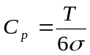
二、判断题
1．质量波动是完全可以避免的，只要控制住影响过程(工序)质量的六个因素。 ( × )
2．控制图是对过程质量加以测定、记录并进行控制管理的一种用统计方法设计的图。 ( √ )
3．运用控制图可以找出质量问题的主要原因。 ( × )
4. 当控制图上出现异常点时，就表示有不合格品发生。 ( × )
5．控制图的控制界限可以用压缩的规范界限代替。 ( × )
6. 运用控制图可以分析和掌握质量数据的分布状况。 ( × )
7．运用控制图有利于及时判断工序是否处于稳定状态。 ( √ )
8. 控制过程就是把波动限制在允许的范围内，超出范围就要设法减少波动并及时报告，迟到的报告就有可能引起损失。 ( √ )
9．要提高过程能力指数必须减少该过程质量特性值分布的标准偏差。 ( × )
10．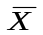控制图中的点子全部落在控制限内说明没有异常出现。 （ × ）
三、选择题
1. 当质量特性值的分布中心与规范中心重合时，过程能力指数 B 。
A．C_{P}＞C_{PK} B. C_{P}=C_{PK} C. C_{P}＜C_{PK} D．无对应关系
2．控制图的横坐标一般表示 D 。
A．项目 B．质量特性值 C．自变量 D．时间或样本号
3．控制图中连续 A 点递增或递减，应判为异常。
A．6 B．7 C．8 D．9
4．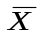控制图中连续 C 点落在中心线同一侧判为异常。
A 5 D．6 C．9 D 14
5．控制图中连续 A 点落在中心线两侧的C区内判为异常。
A．15 B．14 C．9 D．6
6．控制图的主要用途是 C 。
A. 评价工序的质量特性 B．发现不合格
C. 及时反映和区分正常波动和异常波动 D．显示质量波动分布的状态
7．当控制对象为“均值和离散程度”时，控制图可选 B D 。
A．P图 B．—R图 C．U图 D．—R图
8．产生质量波动的原因是 C D 。
A. 主要原因 B．客观原因 C．偶然原因 D异常原因
9．提高过程能力指数的途径是 A C D 。
A. 对过程因素进行控制，减少过程因素的波动 B. 调整计算方法，扩大样本抽样量
C. 调整产品质量特性的分布中心，减少中心偏移量 D．在必要的情况下，调整公差范围
四、计算分析题：
1．请观察下图，回答下列问题：(1)这是什么图?(1)什么用途?(3)工序处于什么状态?(4)判断的依据?
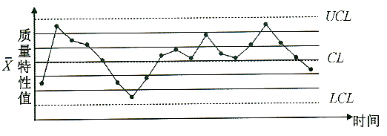
答：(1) 控制图；
(2) 用来及时反映和区分正常波动与异常波动；
(3) 工序处于异常；
(4) 有两处异常：①连续6点递减；②连续9点落在中心线同一侧。
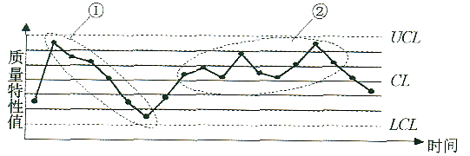

2. 请观察下图，回答下列问题：（1）这是什么图？（2）什么用途？（3）工序处于什么状态？（4）判断的依据？
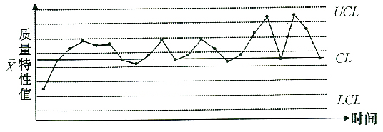
答：(1) 控制图：
(2) 用来及时反映和区分正常波动与异常波动；
(3) 工序处于异常；
(4) 有两处异常：①连续15点落在中心线两侧的C区内；②连续3点中有2点落在中心线同一侧的B区以外。
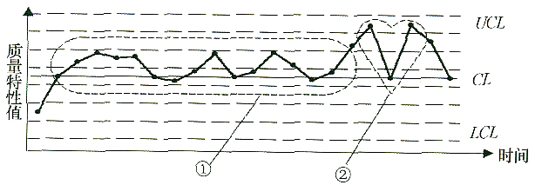

3. 某厂用图对某下序进行控制。今测得样本量(n)为3的25组数据。经分析计算后得到图的控制上限为84．00，控制下限为77．00。问：图的控制目标(中心)应该在何处？
n | A₂
2  3  4  5 | 1.880  1.023  0.779  0.557
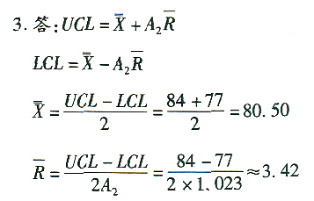
4，有一张现场工序质量控制图，由于染上油污，样本量(n)已经看不清楚，但其UCL=52．90，LCL=
47 74，平均极差R=3．54还是清晰可见。问：样本量(n)究竟是多少?
A₂系数表
n  2  3  4  5  6  7  8  9  10 | A₂  1.880  1.023  0.729  0.557  0.483  0.419  0.373  0.337  0.308
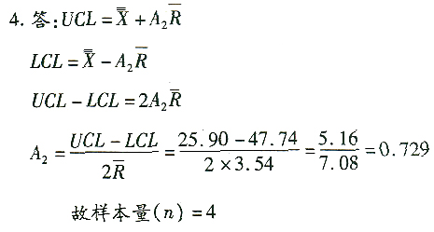
5．根据下列数据，计算图的和值，画出控制图，指出这两张图的CL位置并做出该工序是否稳定的结论。

n | A₂ | D₃ | D₄
2 | 1.880 | 0 | 3.267
3 | 1.023 | 0 | 2.574
4 | 0.729 | 0 | 2.282
5 | 0.557 | 0 | 2.114

x---R图数据表
组号 | 测量值 |  |  |  |  | 一  X | R
 | X₁ | X₂ | X₃ | X₄ | X₅
1 | 2 | 8 | 2 | 4 | 4
2 | 6 | 4 | 8 | 6 | 4
3 | 2 | 4 | 4 | 2 | 4
4 | 6 | 6 | 4 | 4 | 2
5 | 4 | 4 | 2 | 2 | 4
6 | 4 | 4 | 8 | 4 | 6
7 | 2 | 6 | 4 | 0 | 2
8 | 2 | 4 | 4 | 2 | 0
9 | 4 | 6 | 8 | 4 | 4
10 | 8 | 10 | 6 | 4 | 4

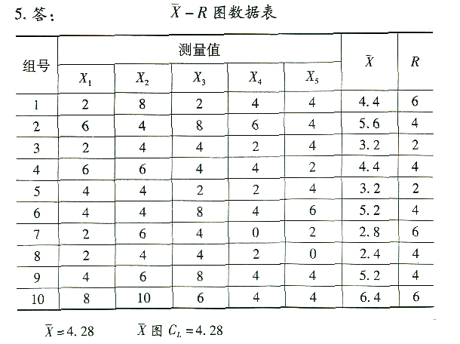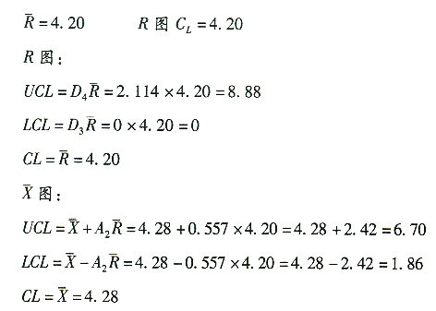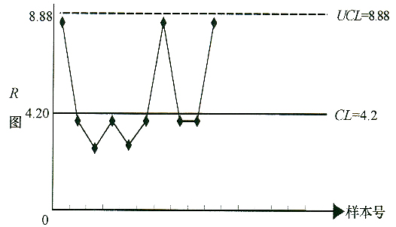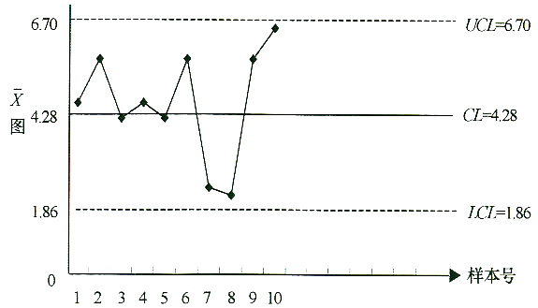
根据判异准则，该工序处于受控状态。

6. 某工序加工一批零件，公差范围T=0．65mm，标准偏差s=0．08mm，尺寸中心与分布中心偏移量∑=0．01mm，求C_{PK}
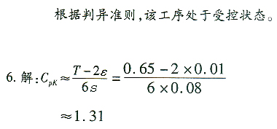
7．某食用油灌装过程，要求为1000₀⁺⁵g，实测均值为1002.3g，测定值标准偏差s=0．6g，求C_{PK}。
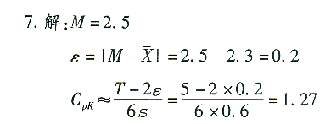
8某零件尺寸50^{0.015}_{-0.010}mm,实测均值50．001mm，s=O．003mm，求C_{PK}。
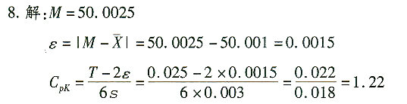
9．某建筑工地施上时场界噪声测定的值均为72．4dB，测定值的标准偏差s=0.6dB，国家标准规定不能超过75dB，求C_{PU}。
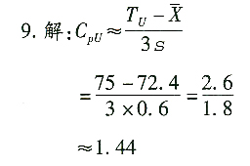
10．某工序加工的材料屈服强度不得低于500Mp，标本实测均值为531Mp，样本标准偏差为6.2Mp，求C_{PL}。
